N° | Etapes | Photos | Commentaires
1 | Alimenter/Arrêter la machine | 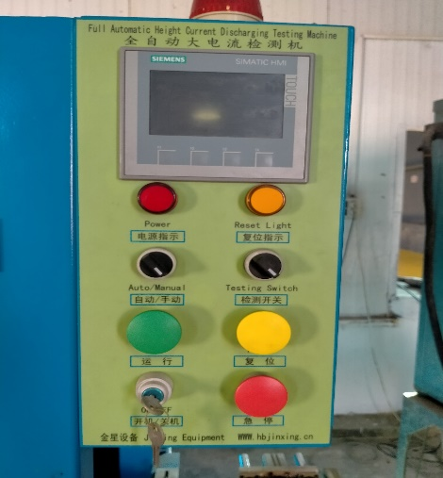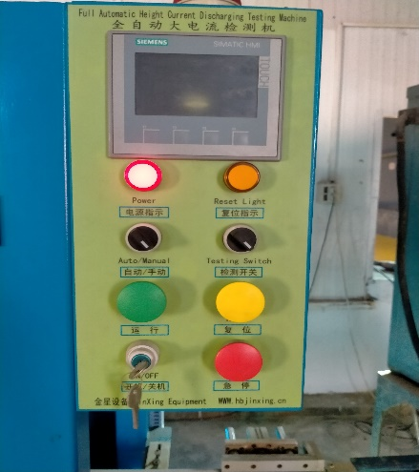 | Alimentation électrique depuis sélecteur. En urgence appuie sur bouton Rouge.
2 | Régler la position de batterie | 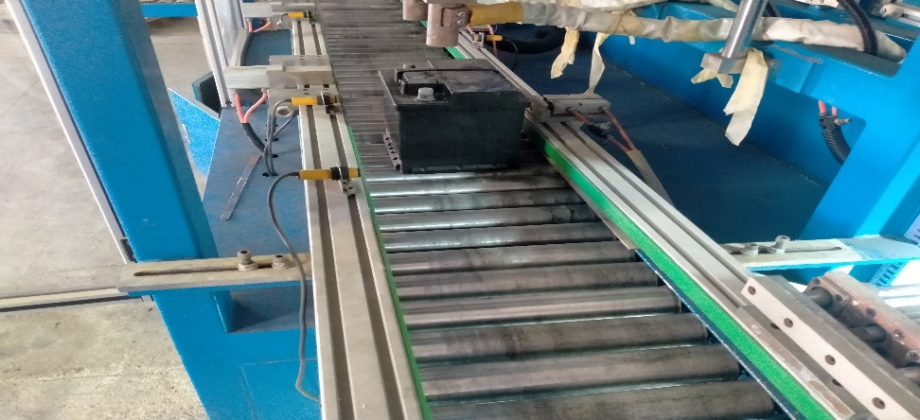  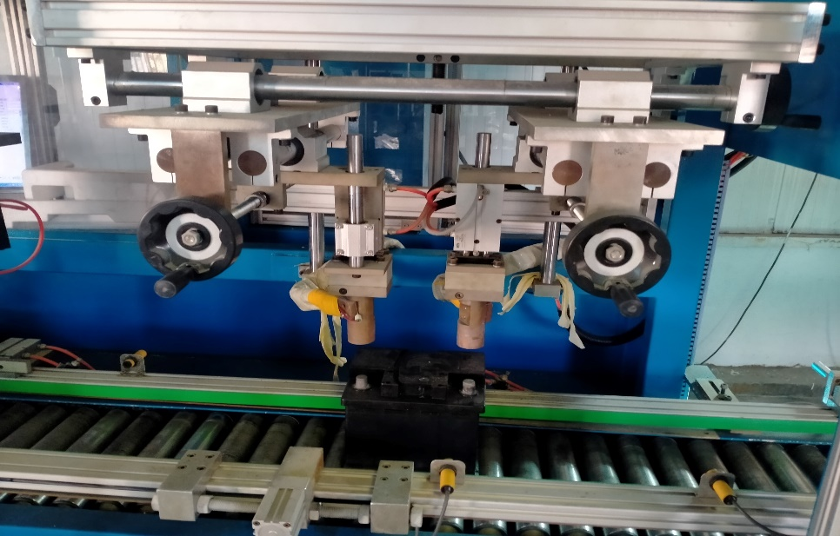 | Placer la batterie au dessous des bras de décharge.  Régler les deux règles d’alignement propoetionnele au batterie .  Manipuler manuellement les bras de décharge  ضع البطارية تحت أذرع التفريغ.  اضبط قاعدتي المحاذاة المتناسبتين مع البطارية.  معالجة أذرع التفريغ يدويًا
3 | Manipuler mode Manuel | 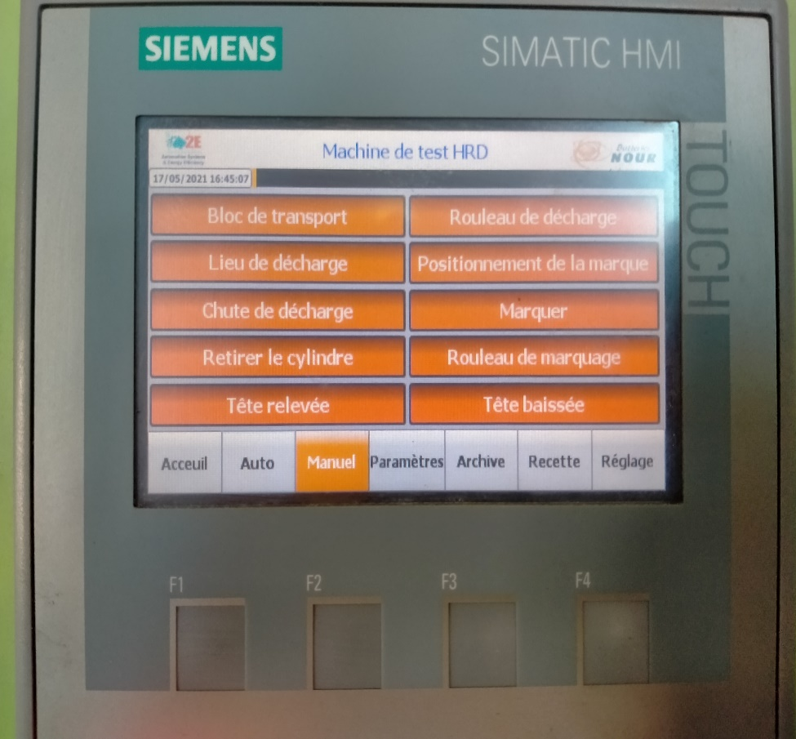  1  2  6  7  8  9  10  3  4  5 | 1/Rouleau décharge  2/Stopper décharge  3/Marquage  4/Rouleau marquage  5/Descente de tête décharge  6/Monter de tête décharge  7/Stopper marquage  8/Descente bras de décharge  9/Rejet batterie défectueuse  10/Monter bras décharge  1 / اسطوانة التفريغ  2 / توقف عن التفريغ  3 / التسمية  4 / تعليم الاسطوانات  5 / ينزل رأس التسليم  6 / رفع رأس التفريغ  7 / وقف الوسم  8 / انزع ذراع التفريغ  9 / رفض بطارية معيبة  10 / رفع ذراع التفريغ
4 | Vérifier Tension batterie | 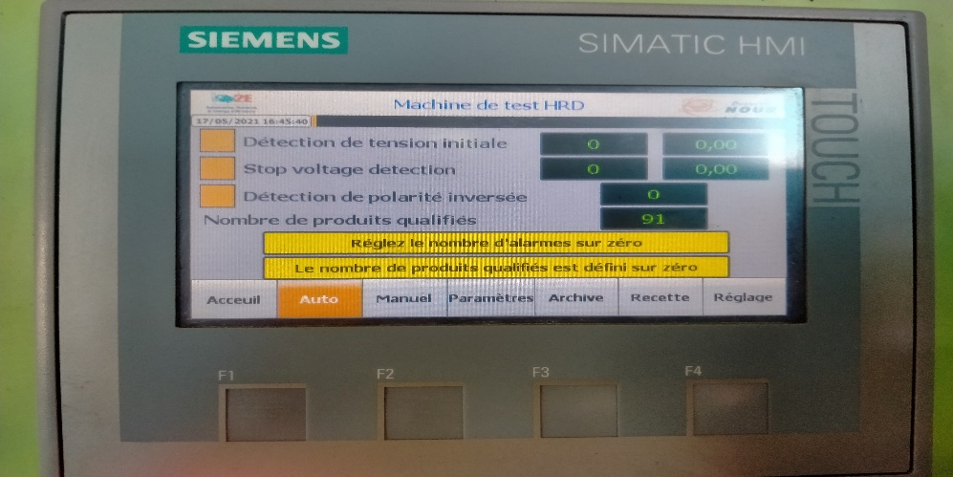 | Vérifier tension initial et tension décharge de chaque batterie  تحقق من الجهد المبدئي وفولطية التفريغ لكل بطارية
5 | Contrôler paramètre décharge | 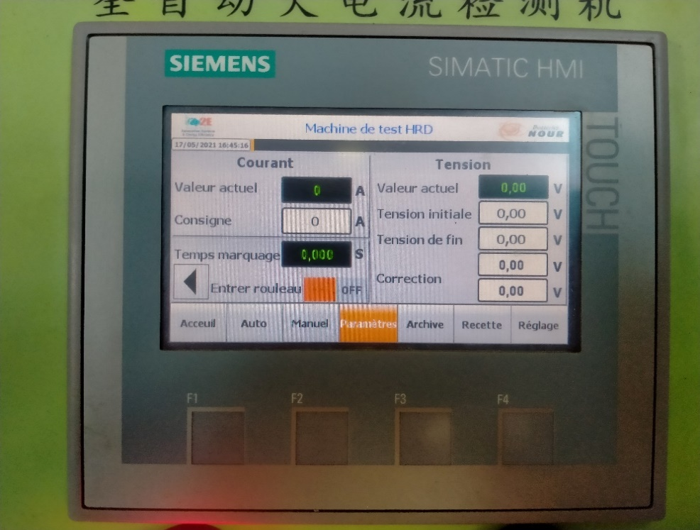 | Contrôler paramètres décharge batterie :  -courant de décharge  -temps de décharge  -tension initial/ final  تحقق من معلمات تفريغ البطارية:  - تيار التفريغ  -وقت التفريغ  - التوتر الأولي / النهائي
6 | Choisir recette de batterie | 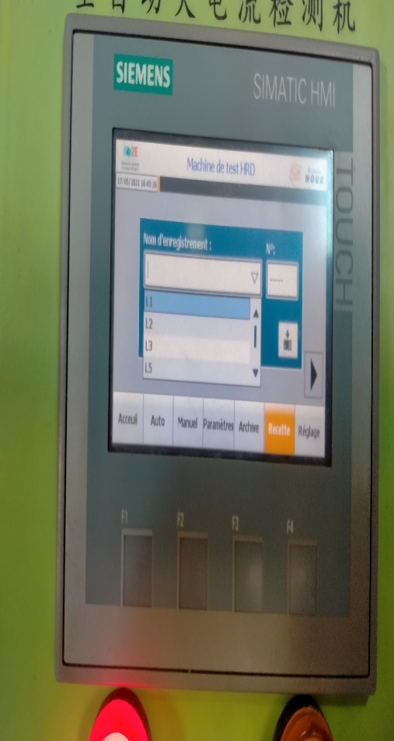 | Selon la gamme fabriqué choisissez la recette de décharge adéquate  اعتمادًا على النطاق المصنوع ، اختر وصفة التفريغ المناسبة
7 | Régler position marquage | 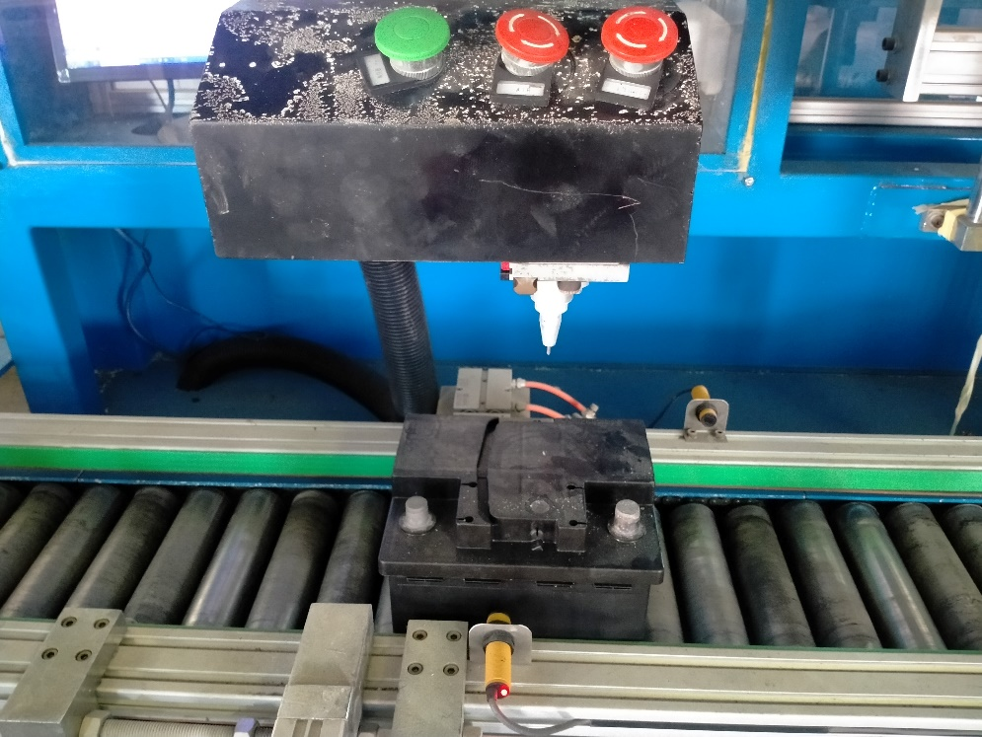 | Manipulez manuellement la batterie sous la tête de marquage et choisissez la position de marquage  قم بمعالجة البطارية يدويًا تحت رأس الوسم واختر موضع الوسم
8 | Ouvrir logicielle marquage | 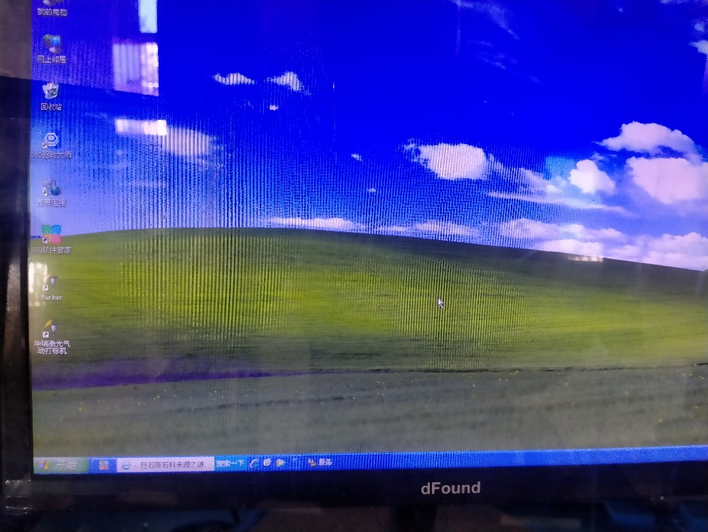 | Ouvrez le logiciel « marker » indiqué dans la photo  افتح برنامج "marker" الموضح في الصورة
 |  | 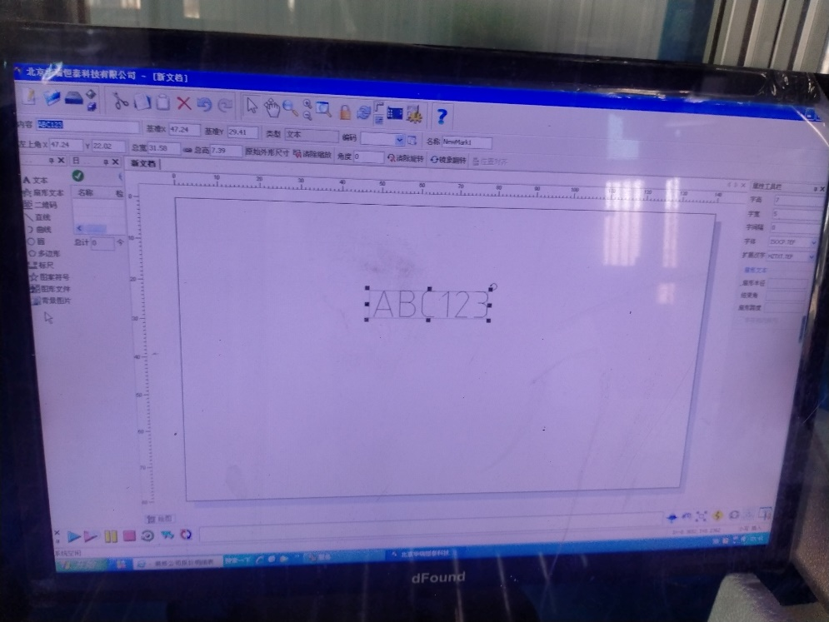  3  2  1 | Cliquer sur l’icône « A » indiqué dans la photo (1) , vous obtenez un zone de texte (3) puis dans l’icône (2) écrivez le numéro  اضغط على أيقونة "أ" الموضحة في الصورة (1) ، تحصل على مربع نص (3) ثم في الأيقونة (2) اكتب الرقم

